Inspectoratul pentru Situații de Urgență
„PETRODAVA”al Județului Neamț
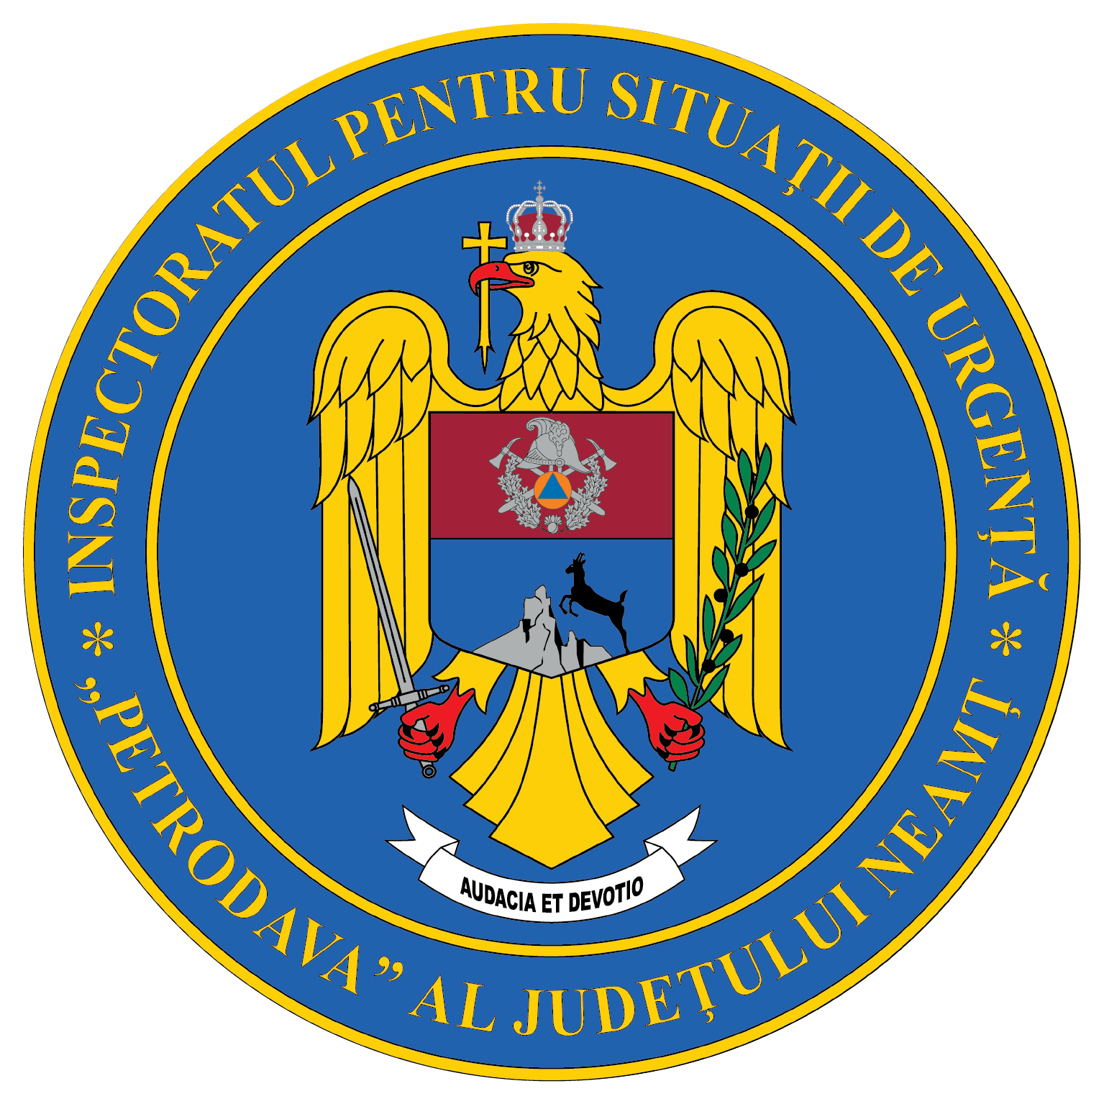
Contact: 0742025144, 0233/216.815, fax: 0233/211.666
Email: relatii.publice@ijsunt.ro

COMUNICAT DE PRESĂ
– MINIVACANŢĂ DE SFÂNTA MARIA
ÎN SIGURANȚĂ ALĂTURI DE POMPIERII NEMȚENI –
Pe toată durata minivacanței de Sfânta Maria, pompierii nemțeni vor fi zilnic la datorie pentru asigurarea misiunilor operative, la solicitările primite din partea cetățenilor.
Având în vedere că în această perioadă va fi aniversată și Ziua Marinei Române în orașul Bicaz, iar cu această ocazie se vor desfășura activități cultural-artistice cu public numeros (Zilele orașului Bicaz, Festivalul Water Fest din comuna Ceahlău) ISU Neamț va disloca forțe și mijloace în aceste zone pentru gestionarea potențialelor situații de urgență.
În această perioadă, mulţi cetăţeni vor alege să-şi petreacă timpul liber în zonele cu verdeaţă din jurul localităţilor, în zone montane şi în alte locuri aflate în mijlocul naturii, utilizând surse de foc în timpul acestor activităţi recreative.
În acest context, pompierii reamintesc cetățenilor că principalele cauze de producere a incendiilor de pădure, și nu numai, sunt folosirea neglijentă sau în condiţii nelegale a focului deschis, aruncarea la întâmplare a resturilor de ţigări aprinse sau jocul copiilor cu focul.
Pentru a preîntâmpina producerea unor evenimente nedorite care pot avea consecinţe grave, recomandăm respectarea regulilor şi măsurilor de prevenire a incendiilor:
- nu faceţi foc decât în locurile permise şi amenajate în acest sens;
- nu faceţi focul la mai puţin de 100 metri de pădure şi în condiţii de vânt;
- nu aruncaţi resturi de ţigări la întâmplare. Acestea pot aprinde vegetaţia uscată sau alte materiale combustibile;
- nu lăsaţi copiii să se joace cu focul;
- nu lăsaţi niciodată focul nesupravegheat;
- păstraţi curăţenia şi ordinea în zona de campare;
- nu părăsiţi focul făcut, înainte de a vă asigura de stingerea lui completă;
- la cazarea în unităţile de turism, respectaţi regulile de prevenire a incendiilor afişate;
- în spaţiile de cazare nu utilizaţi consumatori electrici improvizaţi sau care prezintă defecţiuni, nu lăsaţi nesupravegheată aparatura electrică sub tensiune. În situaţia în care observaţi deficienţe în acest sens sesizaţi imediat administraţia unităţii de cazare;
De asemenea, salvatorii vă recomandă să respectați regulile de prevenire pentru a evita producerea unor evenimente nedorite atunci când mergeți la scăldat:
- frecventaţi doar locurile special amenajate pentru înot şi scăldat;
- evitaţi scăldatul în râuri, lacuri, canale sau alte cursuri de apă unde malurile sunt abrupte, curenţii foarte puternici, albiile nămoloase sau pline cu plante, pietre, crengi şi trunchiuri de copaci;
- nu realizaţi acte de teribilism prin plonjarea de pe platforme, poduri sau alte elemente de construcţii;
- nu intraţi în apa rece înfierbântaţi;
- nu vă aventuraţi în apă seara târziu sau pe timp de noapte;
- nu vă aventurați în apă când sunteți în stare de ebrietate;
- nu lăsaţi copiii nesupravegheaţi lângă şi în apă.
Scăldatul poate deveni un pericol dacă este alimentat de neglijență și de ignorarea regulilor!”.
Pentru detalii suplimentare privind modul de comportare în cazul producerii unor situații de urgență consultați ghidurile pentru situații de urgență de pe platforma www.fiipregatit.ro.
Nu uitați, orice situație de urgență trebuie anunțată, în cel mai scurt timp, la numărul unic 112!
FIȚI RESPONSABILI! Respectați măsurile de prevenire oriunde vă aflați!

Compartimentul Informare şi Relaţii Publice

